eJournal Pemerintahan Integratif, 2025, 12 (4): 441-451
ISSN: 2337-8670 (online), ISSN 2337-8662 (print), ejournal.pin.or.id
© Copyright 2026

COLLABORATIVE GOVERNANCE DALAM UPAYA PELESTARIAN SENI SARUT DI KECAMATAN DAMAI
KABUPATEN KUTAI BARAT

Halaman Judul

Christian Jurisia Deriko

eJournal Pemerintahan Integratif Volume 12, Nomor 4, 2025

HALAMAN PERSETUJUAN PENERBITAN ARTIKEL EJOURNAL

Artikel eJournal dengan identitas sebagai berikut:
Judul : Collaborative Governance Dalam Upaya Pelestarian Seni Sarut Di Kecamatan Damai Kabupaten Kutai Barat
Nama : Christian Jurisia Deriko
Nim : 2202026109
Program : S1 Pemerintahan Integratif

Fakultas : Ilmu Sosial dan Ilmu Politik Universitas Mulawarman
telah diperiksa dan disetujui untuk dionlinekan di eJournal Program S1 Pemerintahan Integratif Fisip Unmul.
Samarinda, 10 Maret 2026

Pembimbing,

Alberto Noviano Patty, S.IP.,M.Sos.
NIP. 199711152024061001

Bagian di bawah ini
DIISI OLEH BAGIAN PERPUSTAKAAN S1 PIN
Identitas terbitan untuk artikel di atas

Nama Terbitan | : | eJournal Pemerintahan Integratif | Bagian Perpustakaan S1 PIN
Volume | :
Nomor | :
Tahun | :
Halaman | : |  | Resma Yuvita Sari, S.IP

eJournal Pemerintahan Integratif, 2025, 12 (4): 441-451
ISSN: 2337-8670 (online), ISSN 2337-8662 (print), ejournal.pin.or.id
© Copyright 2026

COLLABORATIVE GOVERNANCE DALAM
UPAYA PELESTARIAN SENI SARUT DI
KECAMATAN DAMAI KABUPATEN KUTAI BARAT

Christian Jurisia Deriko¹, Albeto Noviano Patty²

Abstrak

Penelitian ini bertujuan untuk menganalisis implementasi Collaborative Governance dalam upaya pelestarian Seni Sarut di Kecamatan Damai, Kabupaten Kutai Barat, serta mengidentifikasi bentuk partisipasi aktif masyarakat sebagai objek dan subjek dalam pendekatan pentahelix. Seni Sarut merupakan warisan budaya tak benda masyarakat Dayak Benuaq yang menghadapi tantangan berupa menurunnya regenerasi pengrajin, keterbatasan bahan baku, dan lemahnya sinergi antar aktor. Penelitian ini menggunakan pendekatan kualitatif dengan metode studi kasus. Teknik pengumpulan data dilakukan melalui wawancara mendalam, observasi partisipatif, dokumentasi, dan Focus Group Discussion (FGD) dengan melibatkan pemerintah daerah, lembaga adat, pelaku usaha, akademisi, media, dan komunitas pengrajin. Hasil penelitian menunjukkan bahwa kolaborasi lintas sektor telah berjalan melalui program festival budaya, pelatihan, dan promosi, namun belum optimal akibat tidak adanya aktor koordinator kolaborasi, lemahnya regenerasi, serta fragmentasi program. Partisipasi masyarakat masih cenderung menjadi objek dalam pelaksanaan program dan belum sepenuhnya menjadi subjek dalam perencanaan dan evaluasi. Penelitian ini menyimpulkan bahwa penguatan tata kelola kolaboratif berbasis pentahelix yang terintegrasi dan berkelanjutan sangat diperlukan guna menjaga eksistensi Seni Sarut sebagai identitas budaya masyarakat Dayak Benuaq.

Kata Kunci : collaborative governance, pentahelix, seni Sarut, pelestarian budaya, partisipasi aktif masyarkat

Pendahuluan
Pelestarian budaya lokal menjadi salah satu tantangan strategi di tengah dinamika globalisasi yang semakin intensif mempengaruhi kehidupan masyarakat. Arus globalisasi tidak hanya membawa kemajuan dalam bidang teknologi dan informasi, tetapi juga memicu terjadinya perubahan nilai, perubahan pola pikir, serta transformasi gaya hidup masyarakat, khususnya pada generasi muda.

¹ Mahasiswa Program S1 Pemerintahan Integratif, Fakultas Ilmu Sosial dan Ilmu Politik, Universitas Mulawarman. Email: christianjurusiaderiko1328@gmail.com
² Dosen Fakultas Ilmu Sosial dan Ilmu Politik, Universitas Mulawarman.

Kondisi tersebut sering kali berdampak pada menurunnya apresiasi terhadap seni dan tradisi lokal yang dianggap kurang relevan dengan perkembangan zaman. Akibatnya, berbagai bentuk kesenian tradisional menimbulkan ancaman karena semakin berkurangnya minat masyarakat untuk mempelajari, mempertahankan, dan mengembangkan warisan budaya yang dimiliki. Salah satu warisan budaya tak benda yang menghadapi kondisi tersebut adalah Seni Sarut, yaitu seni tekstil tradisional yang berkembang di kalangan masyarakat Dayak Benuaq di Kecamatan Damai, Kabupaten Kutai Barat.
Seni Sarut memiliki posisi yang penting dalam kehidupan budaya masyarakat Dayak Benuaq karena tidak hanya berfungsi sebagai karya seni tekstil, tetapi juga sebagai simbol identitas budaya dan ekspresi nilai-nilai kearifan lokal. Kain Sarut mengandung berbagai motif dan corak yang merepresentasikan makna filosofis, sejarah, serta hubungan masyarakat dengan alam dan sistem kepercayaan yang mereka anut. Dalam konteks sosial budaya, Sarut juga sering digunakan dalam berbagai upacara adat dan kegiatan ritual yang memiliki makna simbolik bagi komunitas adat. Dengan demikian, keberadaan Seni Sarut tidak dapat dipisahkan dari struktur sosial dan sistem nilai yang berkembang dalam kehidupan masyarakat Dayak Benuaq.
PRODUK KERAJINAN SENI SARUT
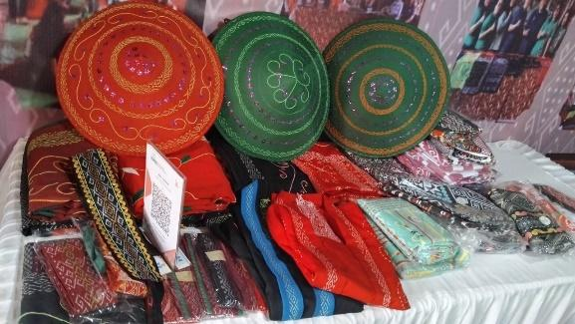

Namun demikian, keberlangsungan Seni Sarut saat ini menghadapi berbagai tantangan yang cukup kompleks. Perubahan sosial budaya yang dipicu oleh modernisasi telah mempengaruhi pola kehidupan masyarakat, termasuk dalam hal preferensi terhadap produk budaya. Minimnya regenerasi pengrajin, keterbatasan dukungan fasilitas dari institusi terkait, serta rendahnya minat generasi muda untuk mempelajari keterampilan tradisional menjadi faktor yang memperlemah keinginan melakukan praktik seni tersebut. Apabila kondisi ini tidak direspon melalui upaya pelestarian yang sistematis dan terintegrasi, maka akan terjadi gangguan dalam proses transmisi pengetahuan budaya dari generasi tua ke generasi berikutnya, yang pada akhirnya dapat mengancam eksistensi Seni Sarut sebagai bagian dari warisan budaya masyarakat Dayak Benuaq.
Dalam menghadapi tantangan tersebut, diperlukan suatu model tata kelola kolaboratif yang mampu mengintegrasikan berbagai pemangku kepentingan secara efektif. Pendekatan kolaboratif dipandang relevan karena memungkinkan

pemerintah daerah, komunitas budaya, lembaga adat, sektor pendidikan, dan media untuk berkontribusi sesuai kapasitas masing-masing dalam kerangka kerja yang terkoordinasi. Kolaborasi ini tidak hanya menciptakan ruang dialog dan distribusi peran yang lebih adil, tetapi juga memperkuat legitimasi serta keinginan upaya pelestarian seni Sarut. Dengan demikian, tata kelola yang bersifat inklusif dan partisipatif merupakan prasyarat penting untuk memastikan warisan budaya lokal dapat terus hidup dan adaptif di tengah dinamika perubahan zaman.

Kerangka Dasar Teori

Collaborative governance Dan Model Pentahelix
Teori Collaborative Governance yang dikemukakan oleh (Ansell A., 2008) menekankan pentingnya keterlibatan aktif lintas aktor dalam proses dialog, negosiasi, dan pembangunan pemahaman bersama. Model ini berpijak pada prinsip bahwa keputusan yang inklusif hanya dapat tercapai ketika seluruh pemangku kepentingan dilibatkan secara setara dalam proses deliberatif yang berorientasi pada konteks. Dengan demikian, Collaborative Governance tidak hanya dipahami sebagai mekanisme koordinasi, tetapi juga sebagai arena interaksi yang memfasilitasi pertukaran perspektif, pembelajaran timbal balik, dan penciptaan nilai bersama demi mencapai tujuan publik.
Pendekatan pentahelix merupakan pengembangan dari konsep kolaborasi yang menekankan pentingnya keterlibatan multi-aktor dalam proses pengelolaan kebijakan dan pembangunan, termasuk dalam upaya pelestarian budaya. Model ini mengintegrasikan lima unsur strategi yang terdiri atas pemerintah, masyarakat atau komunitas adat, akademisi, pelaku usaha, dan media sebagai aktor yang memiliki fungsi dan kapasitas yang berbeda namun saling melengkapi. Dalam kerangka ini, pemerintah berperan sebagai regulator sekaligus fasilitator yang bertanggung jawab dalam merumuskan kebijakan, menyediakan dukungan kelembagaan, serta menciptakan ruang kolaborasi antara para pihak. Sementara itu, masyarakat atau komunitas adat memiliki posisi penting sebagai pemilik otoritas budaya yang menjaga nilai, norma, serta praktik tradisional yang diwariskan secara turun-temurun. Dengan demikian, keberadaan masyarakat tidak hanya sekedar sebagai objek pembangunan, namun sebagai subjek utama yang memiliki legitimasi kultural dalam proses pelestarian budaya.
Di sisi lain, akademisi berperan sebagai produsen pengetahuan yang memberikan kontribusi melalui penelitian, pengembangan konsep, serta penyediaan analisis ilmiah yang dapat menjadi dasar dalam perumusan kebijakan yang lebih efektif. Pelaku usaha berperan dalam mendukung keberlanjutan ekonomi melalui pengembangan industri kreatif berbasis budaya, pemasaran produk budaya, serta penciptaan peluang ekonomi bagi masyarakat lokal. Sementara itu, media memiliki fungsi strategis sebagai sarana diseminasi informasi yang mampu memperluas jangkauan promosi serta meningkatkan kesadaran publik terhadap pentingnya pelestarian budaya. Melalui sinergi kelima unsur tersebut, pendekatan pentahelix mampu memperkuat struktur kolaboratif yang tidak hanya bertumpu pada kekuatan institusional pemerintah, tetapi juga

pada partisipasi sosial masyarakat serta kapasitas pengetahuan dari berbagai aktor yang terlibat. Dengan demikian, kolaborasi yang terbentuk menjadi lebih inklusif, adaptif, dan berkelanjutan dalam mendukung upaya pelestarian warisan budaya lokal. (Aziza Bila, 2019).
Dalam konteks pelestarian budaya, integrasi kolaboratif melalui pendekatan pentahelix memberikan peluang strategis untuk memperkuat kapasitas lokal dan memastikan keberlanjutan tradisi. Kolaborasi antar pemangku kepentingan memungkinkan terbangunnya mekanisme perlindungan budaya yang lebih adaptif terhadap dinamika sosial ekonomi dan perubahan generasi. Melalui dialog lintas sektor, tradisi budaya tidak hanya dipertahankan sebagai artefak historis, tetapi juga diberdayakan sebagai sumber identitas, pendidikan, dan potensi ekonomi komunitas. Dengan demikian, implementasi collaborative governance dan pentahelix berperan sebagai fondasi penting untuk menjaga keberlangsungan warisan budaya di tengah perubahan sosial yang semakin kompleks(Almaahi et al., 2022).

Indikator Collaborative Governance
Adapun beberapa prinsip utama Collaborative Governance Menurut Ansell & Gash, (2008) adalah sebagai berikut :

- Indikator Collaborative Governance
- Keterlibatan aktor lintas sektor
- Intensitas dialog dan komunikasi deliberatif
- Tingkat kepercayaan antar aktor
- Kejelasan Pembagian peran
- Komitmen terhadap program yang tidak diinginkan
- Integrasi kebijakan dan program lintas instansi

Partisipasi Aktif Masyarakat
Partisipasi aktif masyarakat dalam pelestarian Seni Sarut di Kecamatan Damai menunjukkan bahwa komunitas pengrajin dan tokoh adat Dayak Benuaq memiliki posisi yang sangat strategis sebagai penjaga sekaligus pelaku utama dalam mempertahankan warisan budaya tersebut. Keberadaan masyarakat tidak hanya sebagai penerima manfaat dari program pelestarian, tetapi juga sebagai aktor budaya yang secara langsung menjaga nilai-nilai tradisional yang melekat pada Seni Sarut. Dalam konteks ini, masyarakat lokal menjadi penting karena mereka memiliki pengetahuan tradisional, pemahaman terhadap makna simbolik motif Sarut, serta keabadian emosional terhadap praktik budaya yang diwariskan secara turun-temurun. Hal tersebut menunjukkan bahwa keberlangsungan Seni Sarut sangat bergantung pada kapasitas dan komitmen masyarakat lokal dalam mempertahankan identitas budaya yang mereka miliki.
Berdasarkan temuan penelitian di lapangan, masyarakat secara konsisten mempertahankan teknik pembuatan, motif, serta nilai filosofis yang terkandung dalam Seni Sarut melalui proses pewarisan budaya yang berlangsung dalam lingkungan keluarga maupun komunitas. Proses pewarisan ini tidak hanya terjadi

melalui praktik langsung dalam pembuatan kerajinan, tetapi juga melalui berbagai kegiatan budaya seperti festival budaya, pameran kerajinan, serta pelatihan yang melibatkan generasi muda. Keterlibatan masyarakat dalam kegiatan-kegiatan tersebut menunjukkan adanya kesadaran kolektif untuk mendorong keinginan Seni Sarut sebagai bagian dari identitas budaya Dayak Benuaq. Dengan demikian, masyarakat tidak hanya berfungsi sebagai pelaku produksi, tetapi juga sebagai agen transmisi nilai budaya yang menjamin bahwa pengetahuan tradisional tetap hidup di tengah dinamika perubahan sosial.
Dalam aspek pelaksanaan program pelestarian, masyarakat dapat memiliki tingkat partisipasi yang cukup aktif. Hal ini terlihat dari keterlibatan langsung para pengrajin dalam proses produksi kerajinan Sarut, mulai dari pengolahan bahan, proses penenunan atau pembuatan, hingga tahap pemasaran produk. Selain itu, masyarakat juga berpartisipasi dalam kegiatan promosi budaya yang difasilitasi oleh pemerintah daerah maupun mitra kolaborasi lainnya seperti lembaga kebudayaan dan komunitas kreatif. Keterlibatan ini menunjukkan bahwa secara praktis masyarakat memiliki kontribusi nyata dalam mendukung upaya pelestarian Seni Sarut. Partisipasi tersebut sekaligus menjadi indikator bahwa modal sosial berupa solidaritas komunitas, rasa memiliki terhadap budaya lokal, serta komitmen untuk menjaga identitas budaya masih cukup kuat di tengah masyarakat Kecamatan Damai.Dalam aspek pelaksanaan program pelestarian, masyarakat dapat meminimalkan tingkat partisipasi yang cukup aktif. Hal ini terlihat dari keterlibatan langsung para pengrajin dalam proses produksi kerajinan Sarut, mulai dari pengolahan bahan, proses penenunan atau pembuatan, hingga tahap pemasaran produk. Selain itu, masyarakat juga berpartisipasi dalam kegiatan promosi budaya yang difasilitasi oleh pemerintah daerah maupun mitra kolaborasi lainnya seperti lembaga kebudayaan dan komunitas kreatif. Keterlibatan ini menunjukkan bahwa secara praktis masyarakat memiliki kontribusi nyata dalam mendukung upaya pelestarian Seni Sarut. Partisipasi tersebut sekaligus menjadi indikator bahwa modal sosial berupa solidaritas komunitas, rasa memiliki terhadap budaya lokal, serta komitmen untuk menjaga identitas budaya masih cukup kuat di tengah masyarakat Kecamatan Damai.
Selain itu, tantangan lain yang turut mempengaruhi tingkat partisipasi masyarakat adalah permasalahan regenerasi pengrajin serta keterbatasan insentif ekonomi yang diperoleh dari aktivitas produksi Seni Sarut. Minat generasi muda untuk terlibat dalam proses pembuatan Sarut relatif masih rendah karena dianggap kurang menjanjikan secara ekonomi dibandingkan dengan sektor pekerjaan lainnya. Kondisi ini berpotensi mengancam keberlanjutan praktik budaya tersebut apabila tidak diimbangi dengan strategi penguatan ekonomi kreatif berbasis budaya. Oleh karena itu, diperlukan upaya penguatan kelembagaan kolaboratif yang lebih inklusif dan deliberatif, sehingga masyarakat tidak hanya menjadi objek kebijakan, tetapi benar-benar menjadi aktor utama dalam proses pengambilan keputusan dan pengelolaan pelestarian Seni Sarut secara berkelanjutan (Rahadian, 2023).

Metode Penelitian

Penelitian ini menggunakan pendekatan kualitatif oleh (Abdussamad, 2021) dengan metode studi kasus yang berlokasi di Kecamatan Damai, Kabupaten Kutai Barat. Pendekatan ini dipilih untuk memperoleh pemahaman yang mendalam mengenai dinamika kolaborasi antar aktor dalam konservasi Seni Sarut. Teknik pengumpulan data meliputi wawancara mendalam dengan informan kunci, observasi partisipatif dalam kegiatan budaya, dokumentasi kebijakan dan program, serta Focus Group Discussion (FGD) yang melibatkan unsur pemerintah daerah, lembaga adat, pengrajin, akademisi, pelaku usaha, dan media lokal. Analisis data dilakukan melalui tahapan reduksi data, penyajian data, serta penarikan kesimpulan secara interaktif untuk memastikan validitas dan konsistensi temuan penelitian (Morgan, 1997).
Analisis data menggunakan model (Miles & Huberman, 1994) yaitu :
- Reduksi data
- Penyajian data
- Penarikan kesimpulan.

Hasil Penelitian dan Pembahasan

Collaborative Governance

Hasil penelitian menunjukkan bahwa praktik kolaborasi dalam upaya konservasi dan pengembangan Seni Sarut telah dilaksanakan melalui berbagai kegiatan yang melibatkan beragam aktor, khususnya pemerintah, masyarakat, serta sektor swasta. Keterlibatan berbagai pihak tersebut mencerminkan adanya upaya untuk membangun sinergi dalam menjaga kehancuran warisan budaya lokal. Kolaborasi ini menjadi penting karena pelestarian seni tradisional tidak dapat dilakukan secara parsial oleh satu aktor saja, melainkan membutuhkan kerja sama lintas sektor yang saling melengkapi. Melalui kerja sama tersebut diharapkan tercipta proses pengelolaan budaya yang lebih inklusif, partisipatif, dan berkelanjutan.
Salah satu bentuk kolaborasi yang paling nyata dalam upaya pelestarian Seni Sarut adalah penyelenggaraan Festival Sarut. Kegiatan ini menjadi ruang ekspresi budaya yang memungkinkan masyarakat dan para pengrajin menampilkan hasil karya serta mempraktikkan budaya yang mereka miliki. Festival tersebut tidak hanya berfungsi sebagai kegiatan seremonial semata, tetapi juga menjadi sarana strategi untuk memperkuat identitas budaya lokal di tengah arus globalisasi yang semakin kuat. Dengan adanya festival ini, Seni Sarut dapat dikenal oleh masyarakat yang lebih luas, baik di tingkat lokal maupun regional
Selain sebagai ruang ekspresi budaya, Festival Sarut juga berperan sebagai media promosi yang efektif bagi produk kerajinan yang dihasilkan oleh para pengrajin. Melalui kegiatan pameran dan pertunjukan budaya, masyarakat dapat melihat secara langsung proses kreatif serta nilai-nilai budaya yang terkandung

dalam Seni Sarut. Kegiatan ini sekaligus memberikan peluang bagi kerajinan untuk memperluas jaringan pemasaran serta memperkenalkan produk mereka kepada konsumen yang lebih luas. Dengan demikian, festival tidak hanya berfungsi sebagai media pelestarian budaya, tetapi juga memiliki dimensi ekonomi yang dapat mendukung keberlanjutan praktik budaya tersebut.
Festival Sarut juga berfungsi sebagai ruang pertemuan bagi berbagai pemangku kepentingan yang memiliki kepedulian terhadap pelestarian budaya lokal. Dalam kegiatan tersebut, pemerintah, masyarakat, pelaku, serta pihak-pihak lainnya dapat berinteraksi dan berdiskusi mengenai berbagai strategi pengembangan Seni Sarut ke depan. Interaksi ini secara tidak langsung mendorong terbentuknya jaringan kolaborasi yang lebih kuat di antara para aktor yang terlibat. Melalui forum budaya tersebut, kesadaran kolektif mengenai pentingnya pelestarian warisan budaya daerah dapat terus dibangun dan diperkuat.
Stan Pameran Perusahaan TCM Pada Acara Dahau 2025

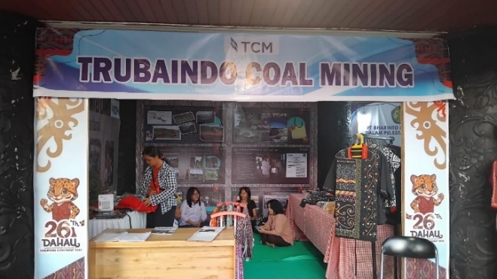
Selain melalui penyelenggaraan festival, praktik kolaborasi juga diwujudkan dalam bentuk program pelatihan bagi para pengrajin Seni Sarut. Program pelatihan ini dirancang untuk meningkatkan kapasitas dan keterampilan para pengrajin agar mampu menghasilkan produk yang lebih berkualitas dan memiliki daya saing di pasar. Pelatihan yang diberikan mencakup berbagai aspek, mulai dari peningkatan keterampilan teknis dalam proses produksi, pengembangan kreativitas dalam desain motif, hingga pemahaman mengenai pengelolaan usaha secara sederhana. Upaya ini menunjukkan kurangnya perhatian terhadap penguatan kapasitas sumber daya manusia yang menjadi aktor utama dalam pelestarian Seni Sarut.
Melalui program pelatihan tersebut, pelestarian Seni Sarut tidak hanya dipahami sebagai upaya menjaga keberadaan tradisi secara simbolik, tetapi juga sebagai strategi pemberdayaan ekonomi masyarakat. Dengan menguasai keterampilan dan kualitas produksi, para pengrajin memiliki peluang lebih besar untuk mengembangkan usaha serta meningkatkan pendapatan mereka. Oleh karena itu, kolaborasi yang terbangun dalam kegiatan pelatihan ini tidak hanya berkontribusi terhadap pelestarian budaya, tetapi juga memberikan dampak positif terhadap peningkatan kesejahteraan masyarakat yang terlibat dalam praktik Seni Sarut.

Partisipasi Aktif Masyarakat
Masyarakat memiliki peran yang cukup penting dalam upaya pelestarian Seni Sarut, khususnya pada tahap pelaksanaan kegiatan. Keterlibatan masyarakat terlihat dalam berbagai aktivitas seperti proses produksi kerajinan, partisipasi dalam kegiatan festival budaya, serta dukungan terhadap kegiatan promosi seni lokal. Partisipasi tersebut menunjukkan bahwa masyarakat memiliki kepedulian dan rasa memiliki terhadap warisan budaya yang menjadi bagian dari identitas lokal. Keterlibatan ini juga mencerminkan bahwa masyarakat tidak sepenuhnya pasif, melainkan telah berkontribusi secara nyata dalam menjaga keberlangsungan praktik budaya yang ada.
Pelatihan Seni Sarut Di Kecamatan Damai
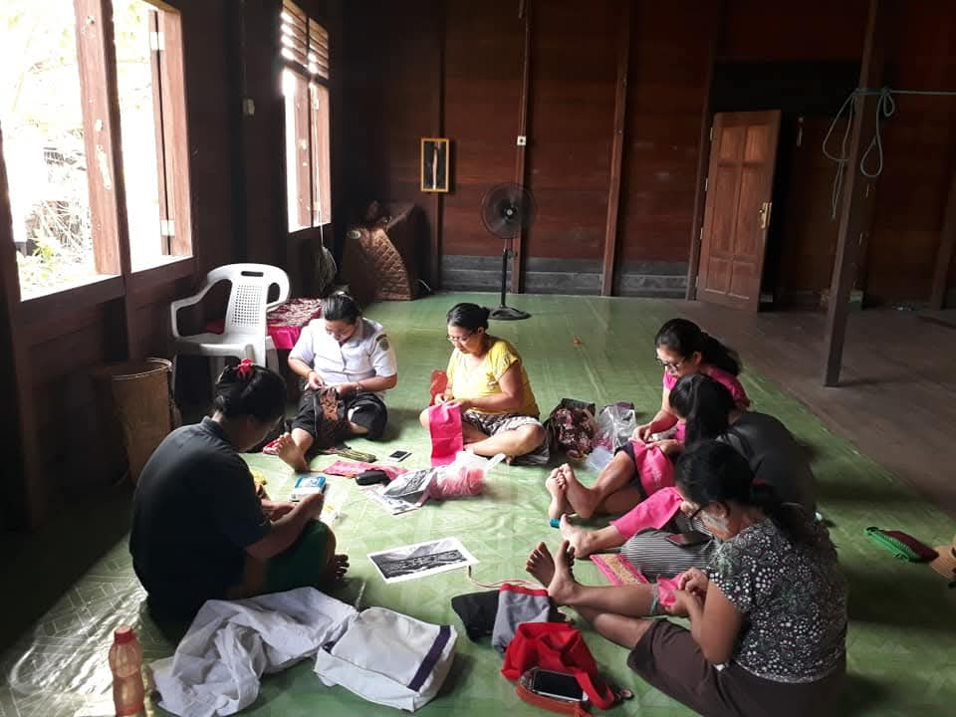 | 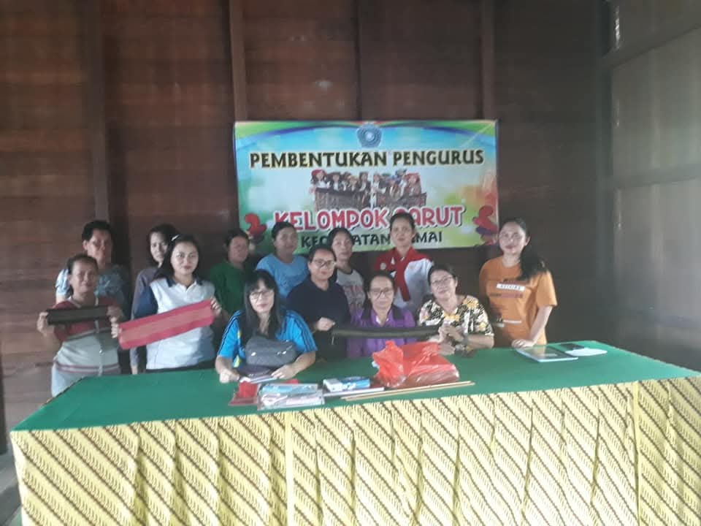

Dalam konteks kegiatan produksi, masyarakat berperan sebagai pelaku utama yang secara langsung mempertahankan teknik, pengetahuan, dan nilai-nilai tradisional yang melekat pada Seni Sarut. Proses produksi tidak hanya berfungsi sebagai aktivitas ekonomi, tetapi juga sebagai sarana pewarisan budaya dari generasi ke generasi. Melalui praktik produksi tersebut, nilai-nilai kearifan lokal dan keterampilan tradisional tetap terjaga dan terus dipraktikkan dalam kehidupan sehari-hari masyarakat.
Selain dalam proses produksi, masyarakat juga aktif dalam kegiatan festival dan kegiatan budaya lainnya yang bertujuan untuk memperkenalkan Seni Sarut kepada khalayak yang lebih luas. Festival budaya sering kali menjadi ruang bagi masyarakat untuk menampilkan hasil karya, memperkuat identitas budaya, serta membangun jejaring dengan berbagai pihak yang memiliki kepedulian terhadap pelestarian budaya lokal. Kegiatan ini juga berpotensi meningkatkan kesadaran masyarakat mengenai pentingnya menjaga dan melestarikan seni tradisional.
Meskipun demikian, partisipasi masyarakat dalam proses pelestarian tersebut masih lebih dominan pada tahap pelaksanaan kegiatan. Dalam tahap perencanaan program, keterlibatan masyarakat masih tergolong terbatas. Perumusan kebijakan, penentuan program, serta pengambilan keputusan terkait strategi pelestarian masih lebih banyak ditentukan oleh pemerintah atau pihak

eksternal lainnya. Kondisi ini menyebabkan partisipasi ruang masyarakat dalam menentukan arah program pelestarian belum sepenuhnya terbuka.
Keterbatasan partisipasi juga terlihat dalam tahap evaluasi program pelestarian. Masyarakat jarang dilibatkan secara aktif dalam proses penilaian terhadap keberhasilan maupun kelemahan program yang telah dilaksanakan. Padahal, sebagai pihak yang berinteraksi langsung dengan praktik budaya tersebut, masyarakat memiliki pengetahuan empiris yang sangat penting untuk memberikan masukan terhadap program pelestarian pelestarian. Ketidakterlibatan ini berpotensi mengurangi efektivitas program yang dijalankan.
Situasi tersebut menunjukkan bahwa masyarakat masih cenderung ditempatkan sebagai objek program pemerintah, bukan sebagai subjek yang secara aktif terlibat dalam keseluruhan proses kebijakan. Program pelestarian sering kali bersifat top-down, sehingga masyarakat lebih banyak berperan sebagai pelaksana kegiatan yang telah dirancang oleh pemerintah. Kondisi ini dapat mempengaruhi tingkat kelangsungan program karena kurangnya rasa kepemilikan masyarakat terhadap kebijakan yang dibuat.
Keadaan ini mencerminkan bahwa prinsip pemberdayaan pemerintahan partisipatif belum sepenuhnya terimplementasi dalam upaya pelestarian Seni Sarut. Konsep tersebut menekankan pentingnya pemberdayaan masyarakat melalui keterlibatan aktif dalam proses perencanaan, pengambilan keputusan, hingga evaluasi kebijakan. Ketika masyarakat hanya dilibatkan pada tahap pelaksanaan, maka proses pemberdayaan yang diharapkan dalam tata kelola kolaboratif belum tercapai secara optimal.
Selain masalah partisipasi, tantangan lain yang cukup signifikan adalah masalah regenerasi pengrajin Seni Sarut. Rendahnya minat generasi muda untuk mempelajari dan meneruskan keterampilan tersebut menjadi tantangan serius bagi keinginan seni tradisional ini. Perubahan pola hidup, perkembangan teknologi, serta anggapan bahwa profesi pengrajin kurang menjanjikan secara ekonomi menjadi beberapa faktor yang mempengaruhi rendahnya minat tersebut. Oleh karena itu, diperlukan strategi yang lebih komprehensif untuk meningkatkan minat generasi muda, baik melalui pendidikan budaya, penguatan nilai ekonomi kreatif, maupun inovasi dalam pengembangan produk Seni Sarut agar tetap relevan dengan perkembangan zaman.

Kesimpulan dan Saran

Kesimpulan
Berdasarkan hasil penelitian, dapat disimpulkan bahwa implementasi tata kelola kolaboratif dalam konservasi Seni Sarut di Kecamatan Damai telah menunjukkan adanya upaya sinergi antaraktor melalui pendekatan pentahelix yang melibatkan pemerintah, masyarakat, komunitas adat, akademisi, serta sektor swasta. Sinergi tersebut diwujudkan dalam pelaksanaan kegiatan produksi, festival budaya, serta dukungan promosi yang dilakukan secara bersama-sama. Namun demikian, kolaborasi yang terbangun belum sepenuhnya berjalan optimal karena masih terdapat lemahnya koordinasi antar pemangku kepentingan, belum adanya aktor kunci yang berperan sebagai koordinator kolaborasi, serta fragmentasi

program yang menyebabkan kegiatan berjalan secara parsial dan tidak berkelanjutan. Kondisi ini menunjukkan bahwa prinsip-prinsip dasar tata kelola kolaboratif seperti dialog tatap muka yang intensif, pembagian peran yang jelas, serta komitmen bersama dalam strategi perencanaan masih perlu diperkuat agar kolaborasi tidak hanya bersifat seremonial, tetapi benar-benar terlembagakan secara sistematis.
Selain itu, partisipasi masyarakat dalam pelestarian Seni Sarut masih cenderung berada pada level operasional, yakni sebagai pelaksana kegiatan, sementara keterlibatan dalam tahap perencanaan, pengambilan keputusan, dan evaluasi kebijakan masih terbatas. Hal ini mengisyaratkan bahwa masyarakat belum sepenuhnya ditempatkan sebagai subjek utama dalam proses tata kelola kolaboratif, melainkan masih menjadi objek program pemerintah. Untuk itu, penguatan kelembagaan kolaboratif menjadi kebutuhan yang mendesak, termasuk pembentukan forum bersama yang inklusif dan berkelanjutan. Di sisi lain, program regenerasi pengrajin juga perlu dirancang secara terstruktur melalui pelatihan, pendidikan budaya bagi generasi muda, serta insentif ekonomi yang menarik, guna menjaga kelangsungan Seni Sarut sebagai identitas budaya masyarakat Dayak Benuaq sekaligus sebagai aset sosial dan ekonomi lokal yang berdaya saing.

Saran
Sebagai rekomendasi kebijakan, perlu dibentuk forum kolaborasi formal berbasis pendekatan pentahelix yang berfungsi sebagai wadah koordinasi lintas sektor secara berkelanjutan, terstruktur, dan memiliki kejelasan peran antaraktor. Forum ini tidak hanya berperan sebagai ruang komunikasi, tetapi juga sebagai mekanisme pengambilan keputusan bersama yang dilengkapi dengan rencana aksi, pembagian tanggung jawab, serta sistem pemantauan dan evaluasi yang terukur. Dengan adanya kelembagaan kolaboratif yang formal, program fragmentasi dapat diminimalkan dan setiap inisiatif pelestarian Seni Sarut dapat berjalan secara terintegrasi serta berorientasi pada jangka panjang. Penguatan kapasitas kelembagaan ini juga penting untuk memastikan adanya aktor koordinator yang mampu menjaga konsistensi agenda pelestarian dan menjembatani kepentingan antar pemangku kepentingan.
Di sisi lain, pemerintah daerah perlu mengintegrasikan program regenerasi Seni Sarut ke dalam kurikulum pendidikan lokal melalui muatan lokal budaya, kegiatan ekstrakurikuler, maupun kerja sama dengan sanggar dan komunitas adat. Dukungan tersebut perlu diperkuat dengan pemberian insentif ekonomi berbasis ekonomi kreatif, seperti fasilitasi pemasaran, pelatihan kewirausahaan, serta akses permodalan bagi pengrajin muda agar Seni Sarut tidak hanya dipandang sebagai warisan budaya, tetapi juga sebagai peluang ekonomi yang menjanjikan. Selain itu, peningkatan peran masyarakat dalam tahapan perencanaan dan evaluasi program harus dilakukan secara nyata melalui forum musyawarah partisipatif, sehingga masyarakat tidak lagi menjadi objek pelaksanaan kegiatan, melainkan menjadi subjek utama dalam tata kelola kolaboratif.

Dengan demikian, prinsip partisipasi aktif dan Collaborative Governance dapat terwujud secara substantif dan berkelanjutan.

Daftar Pustaka
Abdussamad, H. Z. (2021). Metode Penelitian Kualitatif (P. Rapanna (ed.)).
Almaahi, M. H., Myrna, R., & Karlina, N. (2022). Collaborative Governance Dalam Upaya Pelestarian Budaya Daerah Melalui Festival Langkisau Di Kabupaten Pesisir Selatan Provinsi Sumatera Barat M. 14(1), 256–265.
Ansell A., C. and G. (2008). Collaborative Governance in Theory and Practice. Journal of Public Administration Research and Theory, 18(4), 543–571. https://doi.org/10.1093/jopart/mum032
Ansell, C., & Gash, A. (2008). Collaborative governance in theory and practice. Journal of Public Administration Research and Theory, 18(4), 543–571. https://doi.org/10.1093/jopart/mum032
Aziza Bila, B. S. (2019). Collaborative governance dalam pemerintahan 1 collaborative governance strategy in government sector. 9(2), 196–210.
Miles, M. B., & Huberman, A. M. (1994). Qualitative Data Analysis: An Expanded Sourcebook (2nd ed.). Sage Publications.
Morgan, D. L. (1997). Focus Groups as Qualitative Research (2 (ed.)). SAGE Publications.
Rahadian, M. E. (2023). Implementation of the Pentahelix Collaborative Governance Model Minimum Service Standards (SPM) for Health with Hypertension in Local Governments. Politik Indonesia: Indonesian Political Science Review, 8(3).

